**行健农耕**

**上海市曹杨第二中学高二学农汇报主题升旗仪式**

“行健农耕”取意于“天行健，君子以自强不息；地势坤，君子以厚德载物”。上周，我校高二全体学生通过学农实践参与农业秋收，体验劳动艰辛，分享劳动成果，表达团体创意。2024年11月5日早晨，我校在北广场举行了“行健农耕”高二学农汇报主题升旗仪式。

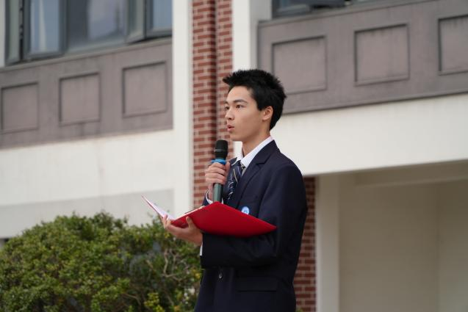

在庄严的升旗仪式后，全校师生观看了“行健农耕”视频片段，通过镜头再次回顾前往远卓教育基地和佳飞农业基地的劳动点滴。

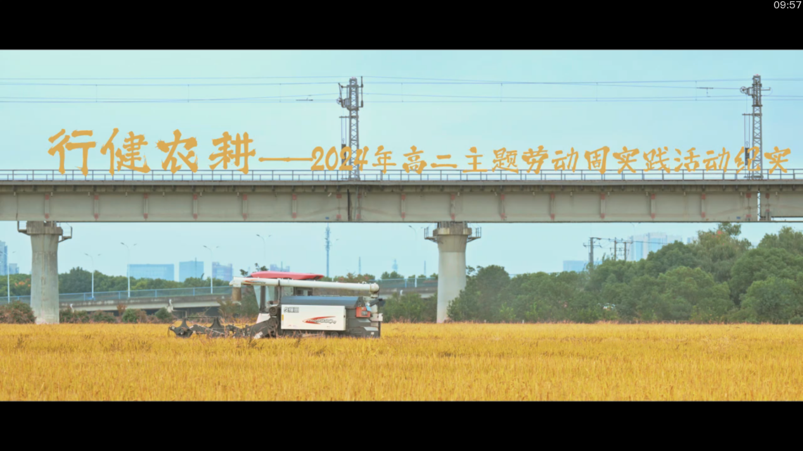

高二学生代表吴乐琳同学分享了远卓教育基地的劳动体验心得，她提到“学农既放松了身心也增强了集体荣誉感，最重要的是让我们感受到了农村的新变化以及懂得了‘一粥一饭当思来之不易，半丝半缕恒念物力维艰’的道理。”

高二学生代表周宇谦同学分享了佳飞农业基地的劳动收获，“在劳动的过程中我们得以磨练坚强意志，将学农之旅中的收获和领悟与自己的学习生活结合，在青春的希望田野上不惧万难、勇往直前。”

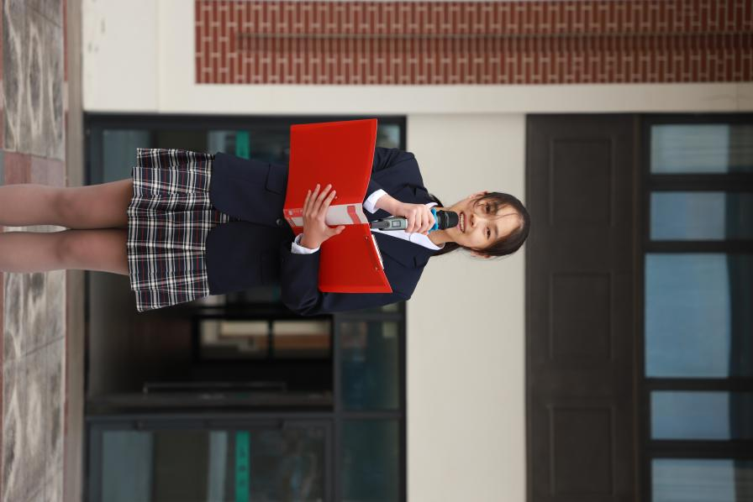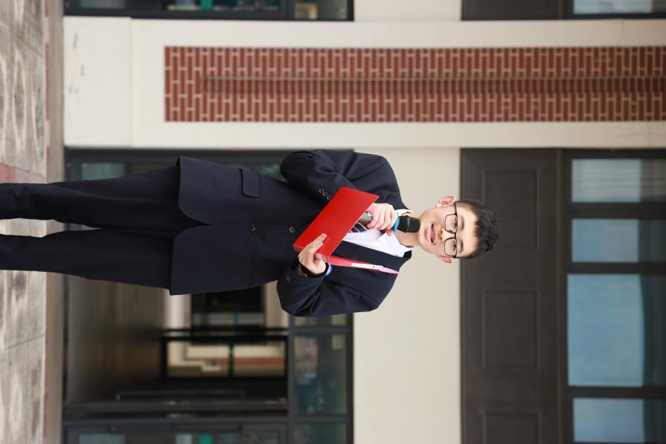

在两位同学发自肺腑的感言后，高二年级主任刘岩老师宣读了本次学农活动标兵名单。刘岩老师寄语同学们“在劳动的磨砺中学会勇敢和成长，在团队的合作中学会沟通和创作，在劳动的反思中学会求教和进步，让我们将这段宝贵的经历转化为前进的动力，以更加饱满的热情和坚定的信念迎接未来的机遇和挑战！”

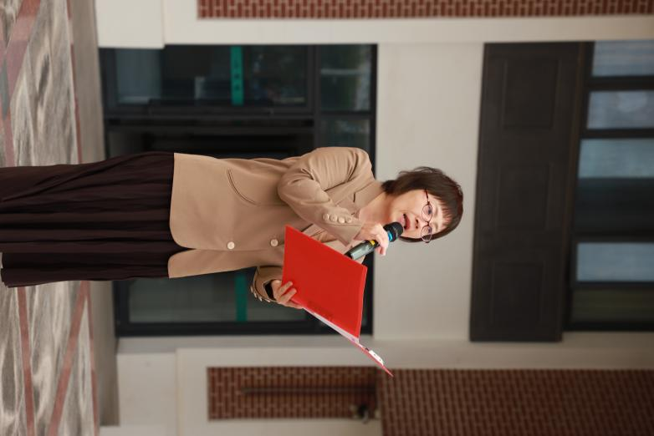

“农，天下之本，务莫大焉。”在辛勤耕耘中，中华民族形成了勤劳勇敢的生活态度、守望相助的乡邻关系与灿烂辉煌的农耕文化。曹二学子以劳动践行自强不息的民族精神，丰厚发展家乡的家国情怀，学会在劳动中创造幸福、收获幸福！

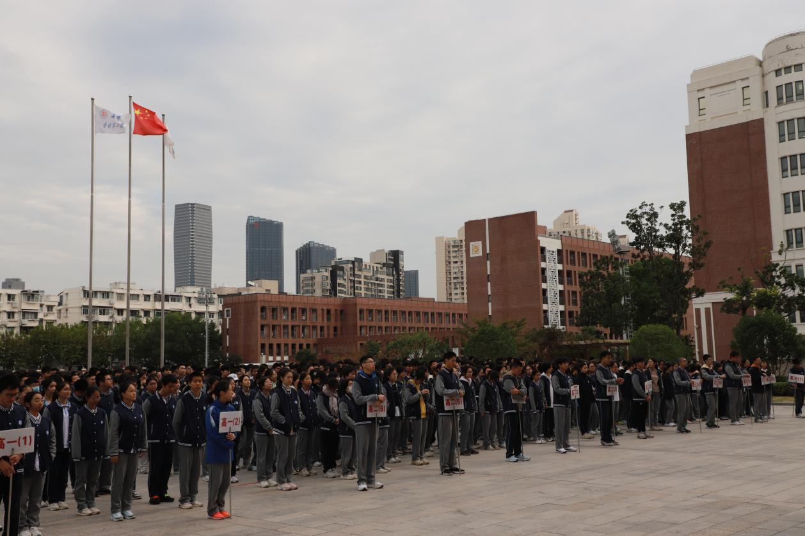

摄影：高二（3）班 禹子瑞、高一（4）班 刘其勉